1 Тема: Основы теории вероятности.

Осн понятия о Теории вероятности. Презентация.+ формулы.

https://present5.com/osnovnye-ponyatiya-teorii-veroyatnostej-bazovye-ponyatiya-teorii-2/

Что изучает теория вероятностей. Особенности изучения основ теории вероятностей.
Школьнику о теории вероятностей. Лютикас В.С.

https://ywas.ru/francuzskijj/teoriya-veroyatnostei-dlya-shkolnikov-chto-izuchaet-teoriya-veroyatnostei.html
есть примеры решений задач на каждую Т.

Базовые понятия теории вероятности –
http://mathprofi.ru/teorija_verojatnostei.html
Задачи и формулы комбинаторики –
Презентация комбинаторики - https://infourok.ru/prezentaciya-po-teme-elementi-kombinatoriki-1000011.html

Перестановки, сочетания и размещения без повторений
Не пугайтесь малопонятных терминов, тем более, некоторые из них действительно не очень удачны. Начнём с хвоста заголовка – что значит «без повторений»? Это значит, что в данном параграфе будут рассматриваться множества, которые состоят из различных объектов. Например, … нет, кашу с паяльником и лягушкой предлагать не буду, лучше что-нибудь повкуснее =) Представьте, что перед вами на столе материализовалось яблоко, груша и банан (при наличии таковых ситуацию можно смоделировать и реально). Выкладываем фрукты слева направо в следующем порядке:
яблоко / груша / банан
Вопрос первый: сколькими способами их можно переставить?
Одна комбинация уже записана выше и с остальными проблем не возникает:
яблоко / банан / груша
груша / яблоко / банан
груша / банан / яблоко
банан / яблоко / груша
банан / груша / яблоко
Итого: 6 комбинаций или 6 перестановок.
Хорошо, здесь не составило особого труда перечислить все возможные случаи, но как быть, если предметов больше? Уже с четырьмя различными фруктами количество комбинаций значительно возрастёт!
Пожалуйста, откройте справочный материал Основные формулы комбинаторики (методичку удобно распечатать) и в пункте № 2 найдите формулу количества перестановок.
Никаких мучений – 3 объекта можно переставить способами.
Вопрос второй: сколькими способами можно выбрать а) один фрукт, б) два фрукта, в) три фрукта, г) хотя бы один фрукт?
Зачем выбирать? Так нагуляли же аппетит в предыдущем пункте – для того, чтобы съесть! =)
а) Один фрукт можно выбрать, очевидно, тремя способами – взять либо яблоко, либо грушу, либо банан. Формальный подсчёт проводится по формуле количества сочетаний:
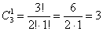
Запись в данном случае следует понимать так: «сколькими способами можно выбрать 1 фрукт из трёх?»
б) Перечислим все возможные сочетания двух фруктов:
яблоко и груша;
яблоко и банан;
груша и банан.
Количество комбинаций легко проверить по той же формуле:
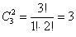
Запись понимается аналогично: «сколькими способами можно выбрать 2 фрукта из трёх?».
в) И, наконец, три фрукта можно выбрать единственным способом:
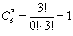
Кстати, формула количества сочетаний сохраняет смысл и для пустой выборки:
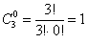 способом можно выбрать ни одного фрукта – собственно, ничего не взять и всё.
г) Сколькими способами можно взять хотя бы один фрукт? Условие «хотя бы один» подразумевает, что нас устраивает 1 фрукт (любой) или 2 любых фрукта или все 3 фрукта:
способами можно выбрать хотя бы один фрукт.
Вопрос третий: сколькими способами можно раздать по одному фрукту Даше и Наташе?
Для того чтобы раздать два фрукта, сначала нужно их выбрать. Согласно пункту «бэ» предыдущего вопроса, сделать это можно способами, перепишу их заново:
яблоко и груша;
яблоко и банан;
груша и банан.
Но комбинаций сейчас будет в два раза больше. Рассмотрим, например, первую пару фруктов:
яблоком можно угостить Дашу, а грушей – Наташу;
либо наоборот – груша достанется Даше, а яблоко – Наташе.
И такая перестановка возможна для каждой пары фруктов.
В данном случае работает формула количества размещений:
Она отличается от формулы тем, что учитывает не только количество способов, которым можно выбрать несколько объектов, но и все перестановки объектов в каждой возможной выборке. Так, в рассмотренном примере, важно не только то, что можно просто выбрать, например, грушу и банан, но и то, как они будут распределены (размещены) между Дашей и Наташей.
Пожалуйста, внимательно прочитайте пункт № 2 методички Основные формулы комбинаторики и постарайтесь хорошо уяснить разницу между перестановками, сочетаниями и размещениями. В простейших случаях можно пересчитать все возможные комбинации вручную, но чаще всего это становится неподъемной задачей, именно поэтому и нужно понимать смысл формул.

Основные формулы комбинаторики
http://mathprofi.ru/formuly_kombinatoriki.pdf
http://mathprofi.ru/zadachi_po_kombinatorike_primery_reshenij.html
Формула количества перестановок: P n = n!
Типичная смысловая нагрузка:
«Сколькими способами можно переставить n объектов?»
Формула количества сочетаний:
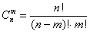
Типичная смысловая нагрузка:
«Сколькими способами можно выбрать m объектов из n ?».
Поскольку выборка проводится из множества, состоящего из n объектов, то справедливо неравенство 0 ≤ m ≤ n
Формула количества размещений:
Типичная смысловая нагрузка:
«сколькими способами можно выбрать m объектов (из n объектов) и в каждой выборке переставить их местами (либо распределить между ними какие-нибудь уникальные атрибуты)»
Исходя из вышесказанного, справедлива следующая формула:

Бином Ньютона - формула.

http://cleverstudents.ru/expressions/binomial_theorem.html

Формула бинома Ньютона для натуральных n имеет вид , где 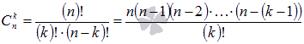 - биномиальные коэффициенты, представляющие из себя сочетания из n по k, k=0,1,2,…,n, а "!" – это знак факториала).
К примеру, известная формула сокращенного умножения "квадрат суммы" вида есть частный случай бинома Ньютона при n=2.
Выражение, которое находится в правой части формулы бинома Ньютона, называют разложением выражения (a+b)n, а выражение называют (k+1)-ым членом разложения, k=0,1,2,…,n.

Коэффициенты бинома Ньютона, свойства биномиальных коэффициентов, треугольник Паскаля.

Треугольник Паскаля.
Биномиальные коэффициенты для различных n удобно представлять в виде таблицы, которая называется арифметический треугольник Паскаля. В общем виде треугольник Паскаля имеет следующий вид:
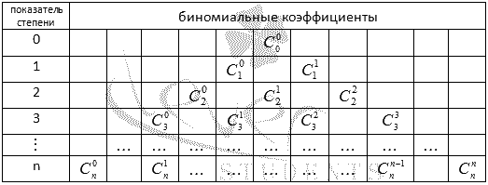
Треугольник Паскаля чаще встречается в виде значений коэффициентов бинома Ньютона для натуральных n:
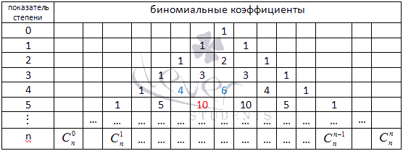

Боковые стороны треугольника Паскаля состоят из единиц. Внутри треугольника Паскаля стоят числа, получающиеся сложением двух соответствующих чисел над ним. Например, значение десять (выделено красным) получено как сумма четверки и шестерки (выделены голубым). Это правило справедливо для всех внутренних чисел, составляющих треугольник Паскаля, и объясняется свойствами коэффициентов бинома Ньютона.
https://ds01.infourok.ru/uploads/ex/0c12/00003321-55f41f07/img8.jpg
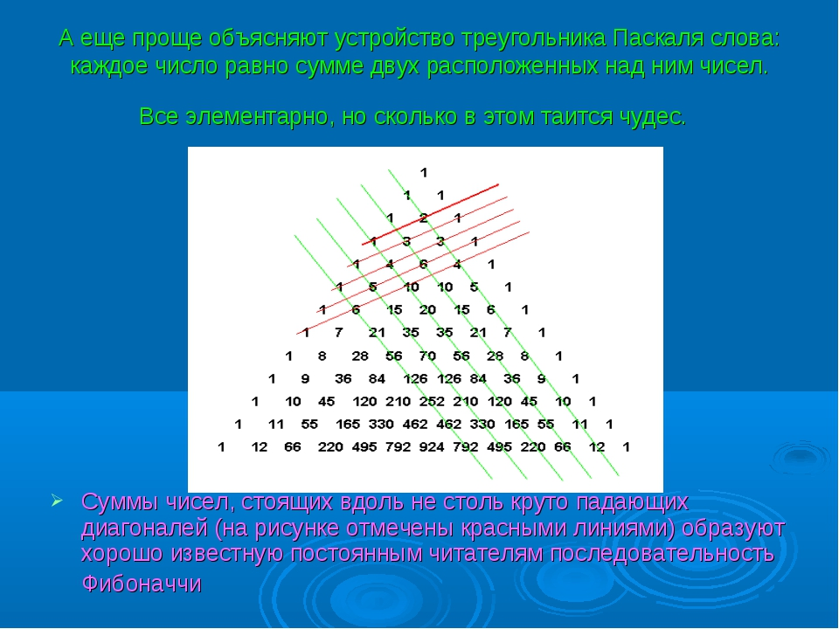

Свойства биномиальных коэффициентов.
Для коэффициентов бинома Ньютона справедливы следующие свойства:
- коэффициенты, равноудаленные от начала и конца разложения, равны между собой , p=0,1,2,…,n;
- ;
- сумма биномиальных коэффициентов равна числу 2, возведенному в степень, равную показателю степени бинома Ньютона: ;
- сумма биномиальных коэффициентов, стоящих на четных местах, равна сумме биномиальных коэффициентов, стоящих на нечетных местах.
Первые два свойства являются свойствами числа сочетаний.

http://mathprofi.ru/zadachi_po_kombinatorike_primery_reshenij.html

Правило сложения и правило умножения комбинаций
Данные правила весьма напоминают алгебру событий, и многие читатели уже ознакомились с пунктом № 4 справочного материала Основные формулы комбинаторики, где они изложены в общем виде. Постараюсь повторить принципы максимально кратко:
- Знак «плюс» следует понимать и читать как союз ИЛИ.
- Задача 7
- Студенческая группа состоит из 23 человек, среди которых 10 юношей и 13 девушек. Сколькими способами можно выбрать двух человек одного пола?
- Решение: в данном случае подсчёт не годится, поскольку общее количество сочетаний включает в себя и разнополые пары.
- Условие «выбрать двух человек одного пола» подразумевает, что необходимо выбрать двух юношей или двух девушек, и уже сама словесная формулировка указывает на верный путь решения:
- 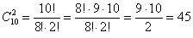 способами можно выбрать 2 юношей;
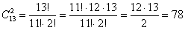 способами можно выбрать 2 девушек.
- Таким образом, двух человек одного пола (без разницы – юношей или девушек) можно выбрать: способами.
- Ответ: 123
Правило умножения комбинаций:
2) Знак «умножить» следует понимать и читать как союз И.
Рассмотрим ту же студенческую группу, которая пошла на танцы. Сколькими способами можно составить пару из юноши и девушки?
способами можно выбрать 1 юношу;
способами можно выбрать 1 девушку.
Таким образом, одного юношу и одну девушку можно выбрать: способами.
Когда из каждого множества выбирается по 1 объекту, то справедлив следующий принцип подсчёта комбинаций: «каждый объект из одного множества может составить пару с каждым объектом другого множества».
То есть, Олег может пригласить на танец любую из 13 девушек, Евгений – тоже любую из тринадцати, и аналогичный выбор есть у остальных молодых людей. Итого: возможных пар.
Следует отметить, что в данном примере не имеет значения «история» образования пары; однако если принять во внимание инициативу, то количество комбинаций нужно удвоить, поскольку каждая из 13 девушек тоже может пригласить на танец любого юношу. Всё зависит от условия той или иной задачи!
Похожий принцип справедлив и для более сложных комбинаций, например: сколькими способами можно выбрать двух юношей и двух девушек для участия в сценке КВН?
Союз И недвусмысленно намекает, что комбинации необходимо перемножить:
возможных групп артистов.
Иными словами, каждая пара юношей (45 уникальных пар) может выступать с любой парой девушек (78 уникальных пар).
Задача 8
Сколько существует трёхзначных чисел, которые делятся на 5?
Решение: для наглядности обозначим данное число тремя звёздочками: ***
Комбинации будем считать по разрядам – слева направо:
В разряд сотен можно записать любую из цифр (1, 2, 3, 4, 5, 6, 7, 8 или 9). Ноль не годится, так как в этом случае число перестаёт быть трёхзначным.
А вот в разряд десятков («посерединке») можно выбрать любую из 10 цифр: .
По условию, число должно делиться на 5. Число делится на 5, если оно заканчивается на 5 либо на 0. Таким образом, в младшем разряде нас устраивают 2 цифры.
Итого, существует: трёхзначных чисел, которые делятся на 5.
При этом произведение расшифровывается так: «9 способами можно выбрать цифру в разряд сотен и 10 способами выбрать цифру в разряд десятков и 2 способами в разряд единиц»
Или ещё проще: «каждая из 9 цифр в разряде сотен комбинируется с каждой из 10 цифр разряда десятков и с каждой из двух цифр в разряде единиц».
Ответ: 180

Перестановки, сочетания и размещения с повторениями

Размещения с повторениями — упорядоченные m-элементные подмножества n-элементного множества, которые отличаются и элементами, и порядком, и возможностью повтора. Число всех размещений с повторениями из n элементов по m определяется в соответствии с правилом умножения комбинаторики по формуле: .

Сочетания с повторениями — m-элементные подмножества n-элементного множества, которые отличаются только элементами и возможностью повтора. Число всех сочетаний с повторениями из n элементов по т определяется по формуле: 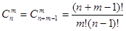 .
Формула количества перестановок с повторениями
Перестановки с повторениями — упорядоченные подмножества, в которых элемент , повторяется раз, повторяется раз, ..., повторяется раз. Число всех перестановок с повторениями определяется по формуле: 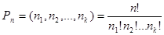 , где
Классической схемой, или схемой случаев, называется испытание, при котором число элементарных исходов конечно и все из них равновозможны. Элементарное событие ω называется благоприятствующим событию А, если его появление влечет наступление события А. Классической вероятностью события А называется отношение числа m элементарных событий, благоприятствующих событию А, к числу n всех элементарных событий этой схемы: 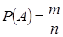 . Из определения вероятности следует, что Р (Ø)= 0, и .
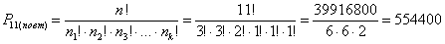
где n1 + n2 + n3 +...+ nk = n

Сколько различных буквосочетаний можно получить перестановкой карточек со следующими буквами: К, О, Л, О, К, О, Л, Ь, Ч, И, К?
Решение: в том случае, если бы все буквы были различны, то следовало бы применить тривиальную формулу , однако совершенно понятно, что для предложенного набора карточек некоторые манипуляции будут срабатывать «вхолостую», так, например, если поменять местами любые две карточки с буквами «К» в любом слове, то получится то же самое слово. Причём, физически карточки могут сильно отличаться: одна быть круглой с напечатанной буквой «К», другая – квадратной с нарисованной буквой «К». Но по смыслу задачи даже такие карточки считаются одинаковыми, поскольку в условии спрашивается о буквосочетаниях.
Всё предельно просто – всего: 11 карточек, среди которых буква:
К – повторяется 3 раза;
О – повторяется 3 раза;
Л – повторяется 2 раза;
Ь – повторяется 1 раз;
Ч – повторяется 1 раз;
И – повторяется 1 раз.
Проверка: 3 + 3 + 2 + 1 + 1 + 1 = 11, что и требовалось проверить.
На практике вполне допустимо не записывать общую формулу и, кроме того, опускать единичные факториалы:
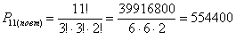
Но предварительные комментарии о повторяющихся буквах обязательны!
Ответ: 554400
Типичная смысловая нагрузка:
«Количество способов, которыми можно переставить n объектов, среди которых 1-й объект повторяется n1 раз, 2-й объект повторяется n2 раз, 3-й объект – n3 раз,…, k -й объект – k n раз»
Следует отметить, что в подавляющем большинстве задач в совокупности есть и уникальные (не повторяющиеся) объекты, в этом случае соответствующие значения i n равны единице, и в практических расчётах их можно не записывать в знаменатель.

Размещения с повторениями

Размещения с повторениями — упорядоченные m-элементные подмножества n-элементного множества, которые отличаются и элементами, и порядком, и возможностью повтора. Число всех размещений с повторениями из n элементов по m определяется в соответствии с правилом умножения комбинаторики по формуле: .
Из множества, состоящего из элементов, выбирается элементов, при этом важен порядок элементов в каждой выборке. И всё бы было ничего, но довольно неожиданный прикол заключается в том, что любой объект исходного множества мы можем выбирать сколько угодно раз. Образно говоря, от «множества не убудет».
Когда так бывает? Типовым примером является кодовый замок с несколькими дисками, но по причине развития технологий актуальнее рассмотреть его цифрового потомка:
Задача 16
Сколько существует четырёхзначных пин-кодов?
Решение: на самом деле для разруливания задачи достаточно знаний правил комбинаторики: способами можно выбрать первую цифру пин-кода и способами – вторую цифру пин-кода и столькими же способами – третью и столькими же – четвёртую. Таким образом, по правилу умножения комбинаций, четырёхзначный пин-код можно составить: способами.
А теперь с помощью формулы. По условию нам предложен набор из цифр, из которого выбираются цифры и располагаются в определенном порядке, при этом цифры в выборке могут повторяться (т.е. любой цифрой исходного набора можно пользоваться произвольное количество раз). По формуле количества размещений с повторениями:
Ответ: 10000

Какой вывод можно сделать из многих комбинаторных задач?
Порой, самое трудное – это разобраться в условии.

Случайные события: виды и вероятность
https://fb.ru/article/45938/sluchaynyie-sobyitiya-vidyi-i-veroyatnost

Случайные события – одно из главных понятий, которым оперирует теория вероятности. Это те самые события, которые, возможно, произойдут в результате какого-либо опыта или в процессе оного. Теория вероятности подразделяет события на три вида: достоверные события. Они обязательно происходят, когда производят один и тот же опыт, и результат их можно предсказать заранее. Точно можно сказать, что если оставить влажное белое бельё на морозе, влага из него вымерзнет, а материал отбелится ещё чище; событие невозможное. Оно не произойдёт при проведении данного опыта, сколько бы ни пытаться. Например, при соединении атомов водорода и кислорода в соответствующей пропорции никогда не получится яблочный сок, а только вода; случайные события – закономерность их проявления предугадать трудно. Среди случайных событий тоже можно выделить свои группы и комбинации. Виды случайных событий: несовместимые. К ним относятся такие, которые не могут происходить в одном испытании или эксперименте. Например, при подбрасывании монеты может выпасть либо только «орёл», либо только «решка», но обе стороны – никогда. Или же: человек не может одновременно спать и бодрствовать, в природе не наступает одновременно день и ночь; события совместимые. К ним относятся такие, которые могут протекать одновременно. К примеру, летом одновременно может светить солнце и капать дождик – его ещё называют слепым. Также одновременно человек может читать и принимать пищу и т.д. Главное тут, что эти события не противоречат друг другу; так называемая полная группа событий. В неё входят такие события, одно из которых проявляется при эксперименте. Например, у студента зачёт. И тут возможны следующие варианты развития событий: студент сдаст зачёт, что и будет отмечено в зачётке; студент провалит испытание, что также отметится в его книжке; студент на зачёт просто придёт; события равновозможные – вероятность свершения одного события равна шансам свершения другого события и т.д. Так шансы на большее количество «решек» равны шансам выпадения большего количества «орлов». Определяются случайные события и вероятность их выпадения по определённым математическим формулам.
Событием называется любой факт, который в результате опыта может произойти или не произойти. Достоверным называется событие, которое происходит в каждом опыте. Невозможным называется событие, которое в результате опыта произойти не может. Несовместными называются события, которые в одном опыте не могут произойти одновременно. Два события называются совместными, если появление одного не исключает появления другого. События A,A1,Am,называются взаимоисключающимися, если любые 2 из них несовместны.
События A_{k} (k=1, 2, ..., n) образуют полную группу, если они попарно несовместны и в сумме образуют достоверное событие.
Два события называются Противоположным ,если при наступлении одного, второе произойти не может. Два события наз-ся равновозможными, если нельзя считать, что одно из них более возможно, чем другое.
Операции над событиями.
Суммой (объединением) двух событий A и B (A;B) ,называется такое событие, которое заключается в том, что происходит хотя бы одно из событий, т.е. A или B, или оба одновременно. Произведением двух событий A и B ( A×B) называется такое событие, которое заключается в том, что происходят оба события A и B вместе.
Разностьюсобытий А и В называется со-бытие, состоящее в том, что А происходит, а В не происходит.
Свойства.
1) ; | 7) ;
2) ; | 8) ;
3) ; | 9) ;
4) ; | 10) ;
5) ; | 11) ;
6) ø; | 12)

